OSNOVNA ŠKOLA “12.DECEMBAR” SJENICA
Nastavni predmet: |  | Matematika
Razred: |  | VI
Datum realizacije: |  | 16.09.2025. godine
 | Nastavna tema/oblast: | Celi brojevi
 | Nastavna jedinica: | Sabiranje celih brojeva
 | Tip časa: | Obrada
 | Cilj časa: | Usvajanje sabiranja celih brojeva, ilustracija sabiranja na brojevnoj pravoj i primena pravila u zadacima
 | Očekivani ishodi  na kraju časa: | Učenik će biti u stanju da:  - sabira cele brojeve.
 | Nastavne metode: | Dijaloška, ilustrativna
 | Nastavna sredstva: | Udžbenik, zbirka, digitalni udžbenik, nastavni list, tabla, kreda (flomasteri), manipulativi u vidu usmerenih duži od kartona
 | Oblici rada: | Frontalni
 | Međupredmetne kompetencije: | Učenik razvija:  - kompetencije za celoživotno učenje;  - komunikaciju,  - digitalnu kompetenciju.
 | Međupredmetno povezivanje:
 | Ključni pojmovi: | Sabiranje celih brojeva
 | PRIKAZ MULTIMEDIJALNIH SADRŽAJA NASTAVNE JEDINICE
 | 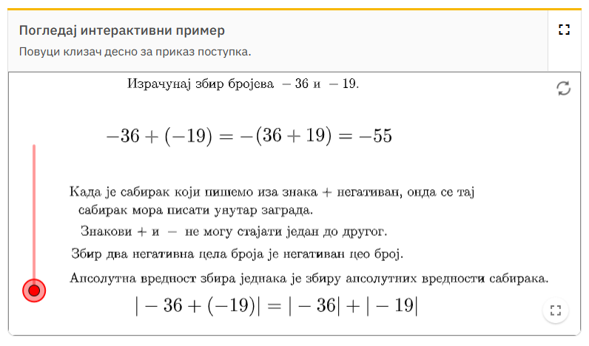

TOK ČASA
Planirane aktivnosti nastavnika: | Planirane aktivnosti učenika:
Uvodni deo časa (10 minuta)
U uvodnom delu časa analiziramo izradu domaćeg zadatka, a zatim obnavljamo sa učenicima skup celih brojeva, predstavljanje celih brojeva na brojevnoj pravoj, apsolutnu vrednost celog broja, kao i predstavljanje celih brojeva usmerenim dužima. Potom ilustrujemo sabiranje prirodnih brojeva putem usmerenih duži pozitivnih celih brojeva. Učenici zatim čitaju 1. zadatak (motivacioni zadatak) i obaveštavamo ih da će nakon časa moći da rešavaju zadatke tog tipa. Dok čitaju zadatak, delimo im nastavni list Sabiranje celih brojeva ( Prilog 1). | - odgovara na postavljena pitanja nastavnika;  - rešavaju motivacioni zadatak (1.zadatak) za datu nastavnu jedinicu.
Glavni deo časa (30 minuta)
Najpre obrađujemo 1. primer, koji ilustruje sabiranje dva negativna cela broja. Koristimo se brojevnom pravom i usmerenim dužima prilikom rešavanja datog primera, a potom učenici samostalno rešavaju 1. zadatak iz nastavnog lista (Prilog 1). Prilikom ilustracije sabiranja celih brojeva koristimo se manipulativima od kartona koji predstavljaju usmerene duži (nalik onima u udžbeniku). Na tabli crtamo brojevnu pravu, a potom nado- vezujemo te usmerene duži kako bi učenici uočili čemu je jednak zbir dva cela broja. Nakon nadovezivanja usmerenih duži pitamo učenike da svojim rečima formulišu čemu je jednak zbir dva negativna broja, nakon čega učenici zapisuju u svojim sveskama:  Zbir dva pozitivna cela broja je pozitivan ceo broj, a zbir dva negativna cela broja je negativan ceo broj. U oba slučaja apsolutna vrednost zbira jednaka je zbiru apsolutnih vrednosti sabiraka.  Dato pravilo učenici utvrđuju rešavanjem 2. zadatka iz nastavnog lista. Nakon što još jednom obnovimo šta su suprotni brojevi, zapisujemo:  Za svaki ceo broj a važi a + 0 = 0 + a = a.  Ističemo da je nula neutralni element za sabiranje, a obradom 3. primera praktično upućujemo učenike, na konkretnom primeru, da svaki ceo broj ima svoj inverzni element za operaciju sabiranja u skupu celih brojeva.  Algebarske strukture predstavljaju ozbiljne matematičke koncepte, a učenici se sada po prvi put suštinski sreću sa pojmovima neutralnog elementa za datu operaciju i inverznog elementa za dati broj u odnosu na izabranu operaciju. Ovo će dalje biti isticano i kod racionalnih brojeva.  Zatim zapisujemo:  Zbir suprotnih celih brojeva je 0, tj. za svaki ceo broj važi:  a + (−a) = −a + a = 0.  Nakon toga prelazimo na sabiranje celih brojeva različitog znaka. To činimo obradom 4. primera, u kome su izložena oba slučaja: kada je veća apsolutna vrednost pozitivnog broja i kada je veća apsolutna vrednost negativnog broja. Kao i kod sabiranja celih brojeva istog znaka, služimo se pomenutim manipulativima, a potom učenici rešavaju 3. zadatak iz radnog lista. Nakon toga, posle kraće diskusije, učenici zapisuju u svojim sveskama:  Zbir pozitivnog i negativnog celog broja koji nisu međusobno suprotni istog je znaka kao sabirak čija je apsolutna vrednost veća, a po apsolutnoj vrednosti jednak je razlici apsolutnih vrednosti sabiraka, pri čemu se od veće oduzima manja.  Dato pravilo učenici uvežbavaju izradom 4. zadatka iz nastavnog lista. Ukoliko učenici ne stignu da završe dati zadatak, on ostaje za domaći rad, kao i 1. zadatak iz udžbenika. | - prati uputstva nastavnika;  - učestvuje u diskusiji;  - daje promišljene odgovore na postavljena pitanja;  - analizira i zaključuje;  - rešava zadatke (prva četiri zadatka iz nastavnog lista i 1. zadatak iz Udžbenika) uz pomoć nastavnika;  - postavlja pitanja.
  
  Učenici proveravaju rešenje 1. zadatka u digitalnom udžbeniku.
  PRIMER: Sabiranje celih brojeva
  Korišćenjem datog materijala učenik može uz pomoć klizača odabrati i jedan i drugi sabirak u rasponu od –10 do 10. Izabrani sabirci bivaju ilustrovani usmerenim dužima. Ujedno se i vrednost zbira ilustruje usmerenom duži, pa to učenicima omogućava da sami uoče pravila za sabiranje celih brojeva.
  PRIMER: Zbir celih brojeva
  Na konkretnom primeru učenik može savladati zbir dva negativna broja, korak po korak, uz data upustva koja se tiču zapisa, kao i pravila na osnovu kog se računa dati zbir.
  PRIMER: Sabiranje celih brojeva, vežbanje
  Dati metrijal se može koristiti za uvežbavanje i utvrđivanje postupka sabiranja celih brojeva. Nakon što učenik unese vrednost zbira, pojavljuje se tačna vrednost i povratna informacija za učenika u smislu da li je dati zadatak tačno rešio, nakon čega može preći na sledeći primer. Primerima su pokriveni svi slučajevi u smislu znaka sabiraka.
Završni deo časa (5 minuta)
U završnom delu časa još jednom ponavljamo pravila za sabiranje celih brojeva, a potom im zadajemo domaći zadatak.  Domaći zadatak  Popuniti nastavni list Sabiranje celih brojeva, ukoliko to nije završeno na času.  Udžbenik: zadaci 1, 2, 5, 7 i 8.  Zbirka: zadatak 57. | - govara na pitanja koja se odnose na usvojene sadržaje iz nastavne jedinice.

Izgled table
Tablu koristimo racionalno, trudimo se da bude pregledna, sabiramo cele brojeve koristeći se brojevnom pravom i usmerenim dužima.

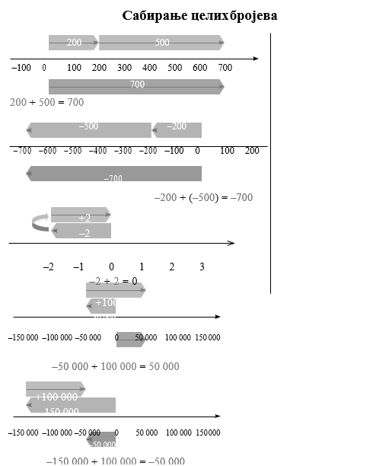

Načini provere  ostvarenosti ishoda: | - posmatranje učeničkog učešća, zaključivanja i odgovaranja na postavljena pitanja;  - analiziranje uspešnosti učenika u rešavanju zadataka.
OKVIR ZA PREISPITIVANjE OSTVARENOG ČASA:
- Da li mi je adekvatan izbor načina provere ostvarenosti ishoda?
- Da li sam planirao/-la adekvatne aktivnosti učenika?
- Da li je bilo odstupanja/poteškoća prilikom ostvarivanja planiranog?
- Šta bih promenio/-la?

PRILOG
NASTAVNI LIST: SABIRANjE CELIH BROJEVA
- Na osnovu datog grafičkog prikaza izračunaj zbir:
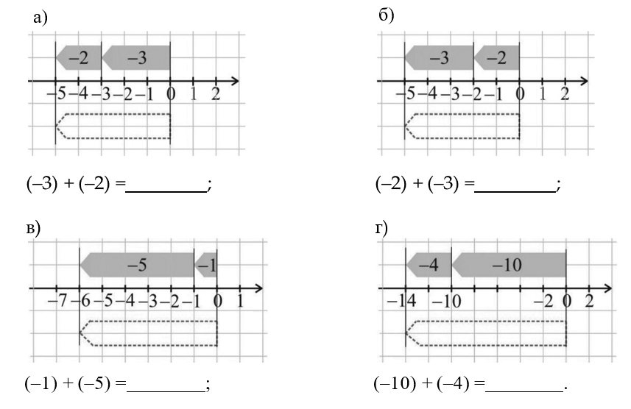

- Nacrtaj odgovarajuću šemu i na osnovu nje izračunaj zbir:

a) (–4) + (–5) =________________; | 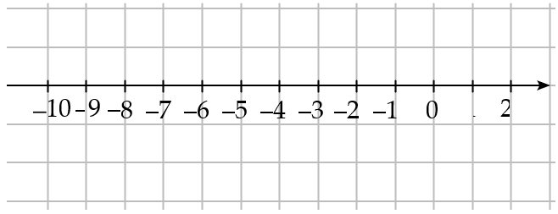
b) (–7) + (–2) = ________________;

v) (–3) + (–3) = ________________.

- Na osnovu datog grafičkog prikaza izračunaj zbir:
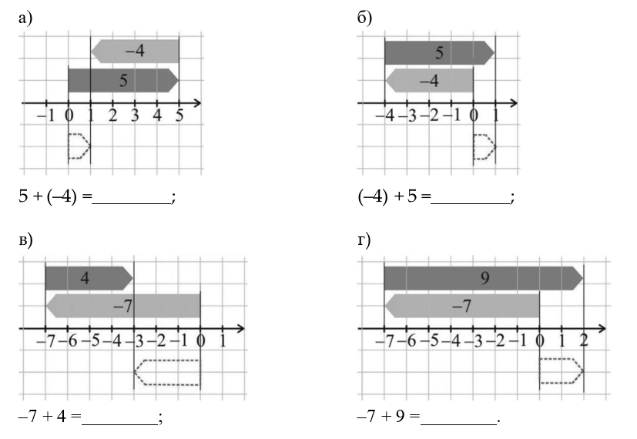
- Nacrtaj odgovarajuću šemu i na osnovu nje izračunaj zbir:
a) | 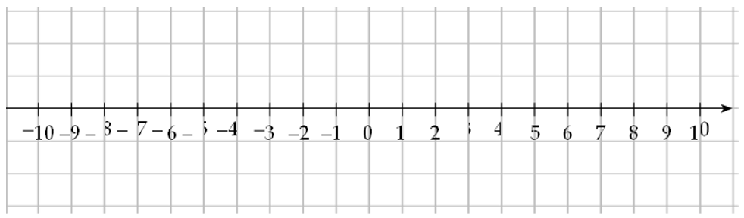  (–5) + 3 = ____________;
b) | 5 + (–3) =_____________;
v) | – 4 + 13 =______________;
g) | –10 + 8 =____________;
d) | 6 + (–7) =__________;
đ) | 20 + (–14) =_____________.

